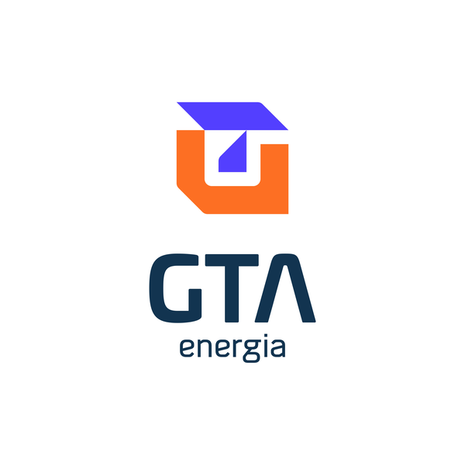

PROPOSTA TÉCNICA E COMERCIAL
{subtitulo}
{clienteTitulo}

CLIENTE | {clienteNome}
LOCAL DO SERVIÇO | {localServico}
OBJETO | {objeto}
REFERÊNCIA GTA | {referencia}
DATA DE EMISSÃO | {dataEmissao}
VALIDADE | {validade}
PRAZO DE EXECUÇÃO | {prazoExecucao}
FORMA DE PAGAMENTO | {formaPagamento}

GTA Energia Ltda | CNPJ: 59.214.861/0001-15 | (62) 9 9457-1802

1 OBJETO DA PROPOSTA

{textoObjeto}
A limpeza dos módulos fotovoltaicos é uma atividade essencial para a manutenção do desempenho e da eficiência do sistema de geração de energia solar, uma vez que a deposição de sujidades na superfície dos painéis — como poeira, fuligem, fezes de pássaros e folhas — reduz significativamente a geração de energia elétrica, comprometendo o retorno do investimento e a vida útil dos equipamentos.

☀ Por que limpar regularmente? Estudos indicam que painéis solares sem limpeza podem perder entre 15% e 30% de eficiência na geração de energia, dependendo do ambiente e do nível de sujidade acumulada. A limpeza periódica garante que o sistema opere sempre próximo à sua capacidade nominal, maximizando a economia de energia e o retorno do investimento.

2 ESCOPO DOS SERVIÇOS

2.1 Serviço de Limpeza dos Painéis
{textoAbrangencia}
- Inspeção visual prévia do estado de cada painel antes da limpeza, com registro fotográfico de eventuais danos, trincas, manchas ou irregularidades identificadas;
- Limpeza da superfície de vidro de cada módulo fotovoltaico com produtos adequados e não abrasivos, que não danifiquem a superfície antirreflexiva dos painéis;
- Remoção de sujidades aderidas (poeira, fuligem, fezes de pássaros, manchas e resíduos orgânicos) com técnica apropriada, preservando a integridade dos módulos;
- Limpeza dos perfis e estruturas de fixação dos painéis, removendo acúmulo de sujeira que possa comprometer a fixação ou drenar água sobre os módulos;
- Registro fotográfico de antes e depois da limpeza de cada grupo de painéis por torre, para comprovação do serviço realizado;
- Verificação visual do estado das conexões elétricas e cabos aparentes após a limpeza;
- Entrega do serviço com relatório fotográfico completo.

2.2 Critérios de Segurança
Todas as atividades de limpeza serão executadas com rigoroso atendimento aos critérios de segurança aplicáveis ao trabalho em altura e em adjacência a sistemas elétricos energizados:
- Utilização de Equipamentos de Proteção Individual (EPIs) completos.
- Instalação de linha de vida e pontos de ancoragem adequados antes do início das atividades em telhado (Caso o local não possua estrutura de fixação de linha de vida e seja necessário a utilização, será avaliado o custo para instalação fixa de estrutura e repassado ao cliente);
- Equipe treinada e habilitada para trabalho em altura (NR-35) e em adjacência a instalações elétricas (NR-10);
- Os sistemas fotovoltaicos continuarão energizados durante a limpeza, sendo adotados procedimentos seguros de aproximação conforme distâncias de segurança estabelecidas pela NR-10;
- Sinalização e delimitação da área de trabalho no solo, abaixo dos telhados, durante toda a execução do serviço;
- Nenhuma operação, desligamento ou intervenção nos componentes elétricos do sistema fotovoltaico está incluída neste escopo de limpeza.

3 ITENS INCLUSOS E NÃO INCLUSOS

3.1 Itens Inclusos nesta Proposta
- {textoMaoObra}
- Produtos de limpeza adequados para painéis fotovoltaicos (não abrasivos, sem substâncias corrosivas);
- EPIs e equipamentos de segurança para trabalho em altura;
- Deslocamento da equipe ao local ({cidadeUf});
- Registro fotográfico de antes e depois da limpeza por torre;
- Relatório fotográfico do serviço executado.

3.2 Itens NÃO Inclusos — Locação de Equipamentos Especiais
⚠ Importante: Qualquer necessidade de locação de materiais, ferramentas e/ou equipamentos especiais para a realização desta atividade — como andaimes, plataformas elevatórias (guindaste, grua, munck, tesoura ou similar), escadas de grande porte ou equipamentos de içamento — será orçada separadamente e cobrada à parte do cliente, após levantamento in loco pela equipe técnica. Este custo adicional estará sujeito à aprovação prévia pelo {clienteNome} antes da locação.

- Intervenções elétricas nos componentes do sistema fotovoltaico (inversores, string boxes, cabeamentos);
- Reparos ou substituição de módulos danificados identificados durante a inspeção visual;
- Estrutura de fixação para ancoragem de linha de vida, caso não haja estrutura no local, será avaliado o custo para instalação de estrutura para ancoragem de linha de vida. Este custo será repassado ao cliente;
- Limpeza de calhas, telhado ou demais superfícies além dos módulos fotovoltaicos.

4 PROPOSTA COMERCIAL

4.1 Valor do Serviço

# | DESCRIÇÃO DO SERVIÇO | VALOR (R$)
01 | {descricaoServico}  Inclui: mão de obra, produtos de limpeza, EPIs, segurança em altura, deslocamento e relatório fotográfico. Equipamentos especiais de acesso (andaime, plataforma etc.) não inclusos — orçados à parte se necessário. | {valorTotal}
VALOR TOTAL DO SERVIÇO DE LIMPEZA |  | {valorTotal}

Valor por extenso: {valorTotalExtenso}

4.2 Condições de Pagamento

Parcela | Evento / Condição | Percentual | Valor (R$)
{#pagamentos}{parcela} | {evento} | {percentual} | {valor}{/pagamentos}

- Formas de pagamento aceitas: PIX, TED ou depósito bancário.
- A Nota Fiscal será emitida após a conclusão dos serviços e confirmação do pagamento da última parcela.

5 PRAZO DE EXECUÇÃO

{textoPrazo}

ETAPA | PRAZO | RESPONSÁVEL
{#cronograma}{etapa} | {prazo} | {responsavel}{/cronograma}
PRAZO TOTAL (aprovação à entrega do relatório) |  | {prazoTotal}

6 DADOS DA CONTRATADA

RAZÃO SOCIAL | GTA ENERGIA LTDA
CNPJ | 59.214.861/0001-15
RESPONSÁVEL TÉCNICO | Tito Alves Pereira
E-MAIL | contato@gtaenergia.com
TELEFONE / WHATSAPP | (62) 9 9235-9517
CIDADE / ESTADO | Goiânia/GO

7 CONDIÇÕES GERAIS

- Esta proposta tem validade de {validadePorExtenso} dias corridos a partir de sua data de emissão;
- A aprovação implica a assinatura de Contrato de Prestação de Serviços ou emissão de pedido de serviço formal pelo condomínio;
- A necessidade de equipamentos especiais de acesso (andaimes, plataformas elevatórias, escadas de grande porte) será identificada na visita de mobilização e comunicada ao cliente antes da locação, sendo o custo cobrado à parte, mediante aprovação prévia;
- Módulos danificados, trincados ou com irregularidades identificados durante a inspeção prévia serão reportados ao condomínio por escrito. Os reparos, quando necessários, são objeto de proposta complementar;
- Os serviços serão suspensos em caso de chuva, vento forte ou outras condições climáticas que representem risco à equipe, sendo retomados na primeira oportunidade segura;
- Fica eleito o foro da Comarca de Goiânia/GO para dirimir quaisquer litígios decorrentes desta proposta.

8 ACEITE DA PROPOSTA

Para formalizar a contratação, solicitamos que o responsável pelo condomínio assine o campo abaixo e devolva o documento digitalizado, ou envie confirmação por e-mail ou WhatsApp.

CONTRATADA    GTA ENERGIA LTDA  CNPJ: 59.214.861/0001-15  Assinatura / Data: ____/____/______ | CONTRATANTE  {clienteNomeUpper}  {cidadeUf}  Responsável/Síndico: _______________  CPF/CNPJ: _______________________  Assinatura / Data: ____/____/______


GTA Energia Ltda
CNPJ: 59.214.861/0001-15 | Tel.: (62) 9 9457-1802 | Goiânia/GO

